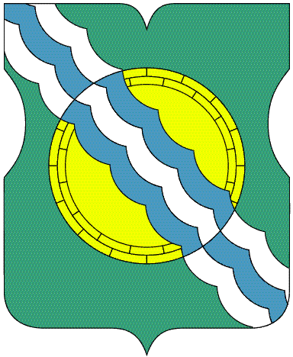

СОВЕТ ДЕПУТАТОВ

МУНИЦИПАЛЬНОГО ОКРУГА НЕКРАСОВКА

в городе Москве

Р Е Ш Е Н И Е

19 мая 2016 года 32/4
__________________№______
О внесении изменений в решение Совета депутатов муниципального округа Некрасовка от 25 декабря 2014 года № 99/5

В соответствии с пунктом 9 части 1 статьи 1 Закона города Москвы от 11 июля 2012 года № 39 «О наделении органов местного самоуправления муниципальных округов отдельными полномочиями города Москвы» и постановлением Правительства Москвы от 26 апреля 2016 года № 215-ПП «О внесении изменений в постановление Правительства Москвы
от 10 сентября 2012 г. № 474-ПП» Совет депутатов муниципального округа Некрасовка решил:

1. Внести следующие изменения в решение Совета депутатов муниципального округа Некрасовка от 25 декабря 2014 года № 99/5 «Об утверждении Регламента реализации отдельных полномочий города Москвы по заслушиванию отчета главы управы района Некрасовка города Москвы и информации руководителей городских организаций»:
1) в преамбуле решения слова «пунктами 1, 3-7» заменить словами «пунктами 1, 3-7, 9»;
2) в приложении к решению:
2.1) пункт 1 изложить в следующей редакции:
«1. Настоящий Регламент определяет порядок реализации Советом депутатов муниципального округа Некрасовка (далее – Совет депутатов, муниципальный округ) отдельных полномочий города Москвы по ежегодному заслушиванию отчета главы управы района Некрасовка города Москвы (далее – глава управы района) о результатах деятельности управы района Некрасовка города Москвы (далее – управа района) и ежегодному заслушиванию информации руководителей о работе следующих учреждений:
1) государственного бюджетного учреждения города Москвы «Жилищник района Некрасовка»;
2) многофункционального центра района Некрасовка;
3) государственного бюджетного учреждения здравоохранения города Москвы «Городская поликлиника № 23 Департамента здравоохранения города Москвы»;
4) государственного бюджетного учреждения города Москвы Территориальный центр социального обслуживания «Жулебино»;
5) государственного бюджетного учреждения города Москвы «Досугово - спортивный центр «Некрасовка».
2.2) пункт 2 изложить в следующей редакции:
«2. Организацию работы по реализации Советом депутатов отдельных полномочий города Москвы по ежегодному заслушиванию отчета главы управы района о результатах деятельности управы района (далее – отчет главы управы района) и информации руководителей учреждений, указанных в пункте 1 настоящего Регламента, о работе учреждения (далее – информация руководителей городских организаций, руководители городских организаций) осуществляет глава муниципального округа и комиссия Совета депутатов муниципального округа Некрасовка по реализации Закона города Москвы от 11 июля 2012 года № 39 «О наделении органов местного самоуправления муниципальных округов в городе Москве отдельными полномочиями города Москвы» (далее – профильная комиссия).»;
2.3) абзац первый пункта 19 изложить в следующей редакции:
«19. Глава муниципального округа до 5 декабря отчетного года письменно информирует руководителей городских организаций, указанных в
подпунктах 1-4 пункта 1 настоящего Регламента, о датах заседаний Совета депутатов в I квартале года, следующего за отчетным, и до 5 марта года, следующего за отчетным, – руководителя городской организации, указанной в подпункте 5 пункта 1 настоящего Регламента, о датах заседаний Совета депутатов во II квартале года, следующего за отчетным.».
2. Направить настоящее решение в Департамент территориальных органов исполнительной власти города Москвы, префектуру Юго-Восточного административного округа города Москвы, Государственное бюджетное учреждение города Москвы «Досугово - спортивный центр «Некрасовка» в течение 3 дней со дня его принятия.

3. Опубликовать настоящее решение в бюллетене «Московский муниципальный вестник».
4. Контроль за выполнением настоящего решения возложить на главу муниципального округа Некрасовка Ухаботину И.В.

Глава муниципального округа Некрасовка И.В.Ухаботина

